

ที่ บร ๘๕๐๐๑ /687 ที่ทำการองค์การบริหารส่วนตำบลเมืองยาง
๑๕๙ หมู่ที่ 1 ถนนกระเดื่อง - หนองปล่อง
อำเภอชำนิ จังหวัดบุรีรัมย์ ๓๑๑๑๐

18 ธันวาคม ๒๕62

เรื่อง ส่งประกาศผลการติดตามและประเมินผลแผนพัฒนาท้องถิ่นสี่ปี (พ.ศ.2561-2564) ประจำปีงบประมาณ ๒๕62
( 1 ตุลาคม 2561 - 30 กันยายน 2562 )

เรียน นายอำเภอชำนิ

สิ่งที่ส่งมาด้วย ๑. ประกาศผลการติดตามและประเมินผลแผนพัฒนาท้องถิ่นสี่ปี (พ.ศ.2561–2564) ประจำปี ๒๕62
( 1 ตุลาคม 2561 - 30 กันยายน 2562 ) จำนวน ๑ ฉบับ

ตามที่ องค์การบริหารสวนตำบลเมืองยางได้ดำเนินการติดตาม และประเมินผลแผนพัฒนาท้องถิ่นสี่ปี
( พ.ศ. 2561 – 2564 ) ประจำปีงบประมาณ ๒๕62 ( 1 ตุลาคม 2561 – 30 กันยายน 2562 )
ตามระเบียบกระทรวงมหาดไทย ว่าด้วยการจัดทำแผนพัฒนาขององค์กรปกครองส่วนท้องถิ่น พ.ศ. 2548 หมวด 6
ข้อ 29 ตามระเบียบกระทรวงมหาดไทย ว่าด้วยการจัดทำแผนพัฒนาขององค์กรปกครองส่วนท้องถิ่น (ฉบับที่ 2)
พ.ศ.2559 ข้อ 13 และ 14 (5) และตามระเบียบกระทรวงมหาดไทย ว่าด้วยการจัดทำแผนพัฒนาขององค์กรปกครอง
ส่วนท้องถิ่น (ฉบับที่ 3) พ.ศ. 2561 ข้อ 12 (3) ข้อ 13 (5) นั้น

องค์การบริหารส่วนตำบลเมืองยาง ได้ดำเนินการติดตามและประเมินผลแผนพัฒนาท้องถิ่นและได้ให้
ผู้บริหารท้องถิ่นได้รายงานผลและความคิดเห็นซึ่งได้จากการติดตามและประเมินผลแผนพัฒนาท้องถิ่นเสนอต่อสภาท้องถิ่น
ได้ทราบแล้วเมื่อครั้งประชุมสมัยสามัญ ที่ 4 ครั้งที่ ๑ ประจำปี 2562 เมื่อวันจันทร์ ที่ 16 ธันวาคม ๒๕62
และได้ประกาศการติดตามและประเมินผลแผน ประจำปีงบประมาณ ๒๕62 เสร็จเป็นที่เรียบร้อยแล้วจึงขอส่งประกาศผล
การติดตาม และประเมินผลแผนพัฒนาท้องถิ่นให้อำเภอชำนิทราบ รายละเอียดตามเอกสารที่ส่งมาพร้อมหนังสือฉบับนี้

จึงเรียนมาเพื่อโปรดทราบ

ขอแสดงความนับถือ
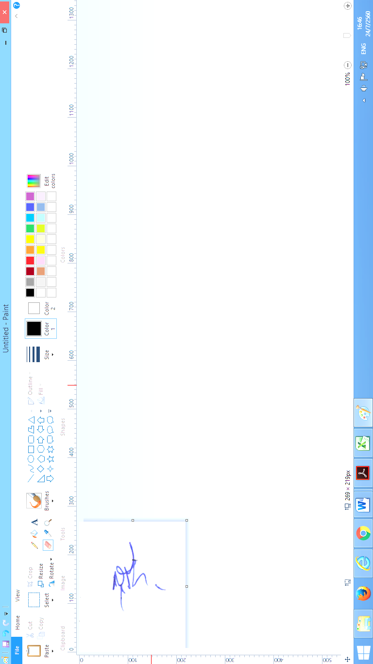

(นายสุริยา ศรีสัตยานุกูล)
ปลัดองค์การบริหารส่วนตำบลเมืองยาง ปฏิบัติหน้าที่
นายกองค์การบริหารส่วนตำบลเมืองยาง

สำนักงานปลัด ฯ
โทรศัพท์ / โทรสาร ๐-๔๔๖๐ – ๙๙๗๗

“ คนบุรีรัมย์ ครอบครัวเดียวกัน สายเลือดเดียวกัน ลูกหลานรัชกาลที่ 1”

